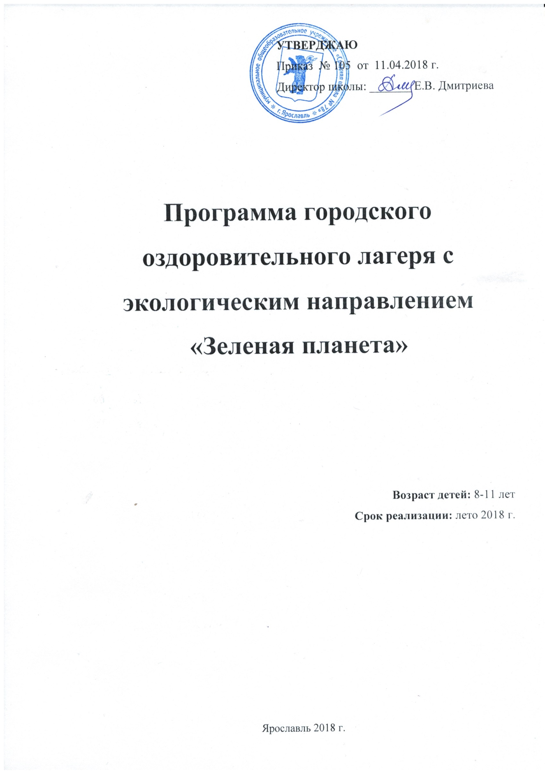
Пояснительная записка
Летние каникулы составляют значительную часть свободного времени детей. Этот период как нельзя более благоприятен для развития их творческого потенциала, совершенствования личностных возможностей, приобщения к ценностям культуры.
«Лето – это маленькая жизнь!», а значит, прожить ее нужно так, чтобы всем: и детям и тем, кто будет организовывать отдых, было очень здорово. Это время игр, развлечений, свободы в выборе занятий, снятия накопившегося за год напряжения, восполнения израсходованных сил, восстановления здоровья. Это период свободного общения детей.
Содержание деятельности лагеря направлено на формирование у детей представления о социальной значимости разумного отношения человека к природе, ее изучения, рационального использования и сохранения по принципам природной гармонии.
Программа универсальна, так как может использоваться для работы с детьми из различных социальных групп, разного возраста, уровня развития и состояния здоровья.
Основная идея программы - представление возможностей для раскрытия творческих способностей ребенка, создание условий для самореализации потенциала детей в результате общественно полезной деятельности. Программа ориентирована на работу в разновозрастном детском коллективе и представляет собой одну смену.

Возраст детей: Программа рассчитана на учащихся 1 - 4 классов (8 - 11 лет).
Сроки продолжительности лагерной смены: 18 дней.
Режим работы лагеря: 8:30 – 14:30.
Организация работы лагеря:
Начальник лагеря

Воспитатели
Воспитатели

1 отряд 2 отряд 3 отряд 4 отряд

Цель:
создание условий для полноценного летнего отдыха детей и одновременного экологического воспитания и формирования у детей глубоких экологических знаний и умений в непосредственном общении с природой, воспитание экологической культуры, развития творческих способностей детей.

Задачи:
- Создание условий для организованного отдыха детей. Пропаганда
здорового образа жизни.
- Развитие умения воспринимать окружающий мир посредством органов чувств и познавательного интереса и способности к причинному объяснению при анализе фактов и явлений окружающей действительности;
- Формирование у детей представления о социальной значимости разумного отношения человека к природе, ее изучения, рационального использования и сохранения по принципам природной гармонии;
- Привлечение детей к работе по возрождению и сохранению культурных и духовно-нравственных ценностей родного края.
Содержание программы
Программа деятельности городского оздоровительного лагеря строится с учетом следующих принципов:
- целостность образовательной среды;
- непрерывность воспитания;
- принцип взаимодействия воспитателей и воспитанников;
-принцип коллективной деятельности;
-принцип самореализации ребенка в условиях детского лагеря;
-принцип самостоятельности.

Направления | Ключевые дела
Освоение культурных и духовных традиций своего народа (воспитание уважения к прошлому нашей страны, любви к своей Родине, сохранение и почитание памяти о ветеранах ВОВ). | - День памяти и скорби
Воспитание любви к родному городу  (изучением духовно нравственных традиций и истории родного края). | - Посещение театра юного зрителя  - Посещение художественного музея  - Посещение зоопарка  - Посещение ярославской филармонии «Музыкальный ералаш»
Воспитание экологической культуры (привитие глубоких экологических знаний) | - Театрально-развлекательная программа «Юные экологи»  - Посещение центра экологического просвещения «Наши друзья»  - Посещение планетария «Наша Земля»  - Посещение музея-заповедника (отдел природы)  - Экскурсия «Конный дворик»
Развитие творческих способностей (творческие конкурсы рисунков, стихов, частушек; изготовление плакатов; театрализованные игровые программы). | - Оформление отрядных уголков  - Просмотр спектакля  - Конкурс рисунков посвященных  Дню памяти и скорби  - Конкурс поздравлений  - Закрытие смены

Ожидаемые результаты работы лагеря:
  - Укрепление здоровья детей;
  - Знакомство с достопримечательностями родного города, учреждениями культуры;
  - Расширение знания культурных и духовных традиций своего народа;
  - Гордость за историческое прошлое своего города, любовь к малой родине, чувство ответственности за ее будущее;

Методическое сопровождение программы
Основными методами организации деятельности являются:
  - Метод игры (игры отбираются воспитателями в соответствии с поставленной целью);
  - Методы театрализации;
  - Методы состязательности (распространяется на все сферы творческой деятельности).

Формы и методы работы
Индивидуальные и коллективные формы работы в лагере осуществляются с использованием традиционных методов (беседа, наблюдение, поручение, конкурсы рисунков, плакатов, утренники, праздники, экскурсии);

Обеспечение программы
Кадровое обеспечение:
Педагогический состав формируется из педагогов МОУ СШ №78

Финансовое обеспечение
- Целевые добровольные пожертвования родителей
- Фонд социального страхования (питание)

ПРИЛОЖЕНИЕ № 1
Режим работы:
8.30 – 9.00 - сбор детей, зарядка
Всем привет! Пора, пора!
Вас приветствуют, друзья!
Тут же по порядку
Все ребята на зарядку!
9.00 – 9.15 – утренняя линейка
Все ребята собрались?
На линейку становись!
9.15 - 10.00 – завтрак
Всем за стол! Узнать пора,
Чем побалуют повара.
10.00 – 13.00 – работа по плану отрядов, мероприятия,
общественно-полезный труд.
-Кто куда…кто в поход,
Кто в цветник, на огород
Мы же в лес идём все вместе,
Ничего нет интересней
-Загорай и закаляйся,
В быстрой речке искупайся
-Раз пришёл весёлый час,
То играют все у нас!
13.00 - 13.30 - обед
За столом серьёзный вид,
Приналяжем и покажем,
Наш ребячий аппетит!
13.40 -14.30 прогулка
14.30 - уход домой.

